PKP Polskie Linie Kolejowe S.A.
Biuro Komunikacji i Promocji
ul. Targowa 74, 03-734 Warszawa
tel. + 48 22 473 30 02
fax + 48 22 473 23 34
rzecznik@plk-sa.pl
www.plk-sa.pl

Warszawa, 17 maja 2019 r.
Informacja prasowa

Mazowsze – na przejazdach kolejowo-drogowych dodatkowe zabezpieczenia

Dodatkowe urządzenia sygnalizacyjne są już na 8 mazowieckich przejazdach. Kierowcy płynniej pokonują tory m.in. w Garbatce-Letnisko i Woli Klasztornej na trasie Łuków - Dęblin. Trwają prace na skrzyżowaniach w Radomiu i Warszawie. W ramach ogólnopolskiego programu przejazdowego za ponad 250 mln zł, współfinansowanego z POIiŚ, PKP Polskie Linie Kolejowe S.A. na Mazowszu modernizują 21 przejazdów za 25 mln zł.
PKP Polskie Line Kolejowe S.A. zmodernizowały już 8 przejazdów kolejowo-drogowych na terenie województwa mazowieckiego. Płynny przejazd przez torowisko zapewnia nowa jezdnia i tory na przejazdach na linii z Łukowa do Dęblina: w Klasztornej, Woli Klasztornej, Garbatce-Letnisko, Janusznie, Adolfinie i Jedlni-Letnisko oraz w Wólce Brzezińskiej i Czarnowcu na kolejowej trasie Tłuszcz – Ostrołęka. Kierowcy mają dodatkowe informacje dzięki dodatkowym sygnalizatorom, które informują o nadjeżdżającym pociągu.
13 przejazdów jest w przebudowie. Na 6 na trasach z Sierpca do Płońska i Płocka kierowcy już korzystają z przebudowanej jezdni. Kolejnym etapem będzie zabudowa w zależności od przejazdów: sygnalizatorów świetlnych i dźwiękowych, lub rogatek i monitoringu. Przebudowywane jest skrzyżowanie na ul. Wierzbickiej w Radomiu, gdzie będą rogatki i nowe oświetlenie.
Wartość prac na 21 przejazdach na Mazowszu to 25,3 mln zł netto. Prace są realizowane w ramach projektu „Poprawa bezpieczeństwa na skrzyżowaniach linii kolejowych z drogami – Etap I – część przejazdowa” o wartości ok. 250 mln zł netto, z czego dofinansowanie UE z Programu Operacyjnego Infrastruktura i Środowisko wynosi prawie 194 mln zł netto.
W ramach projektu wykonano już prace na 35 obiektach w całej Polsce, na kolejnych 65 trwają.
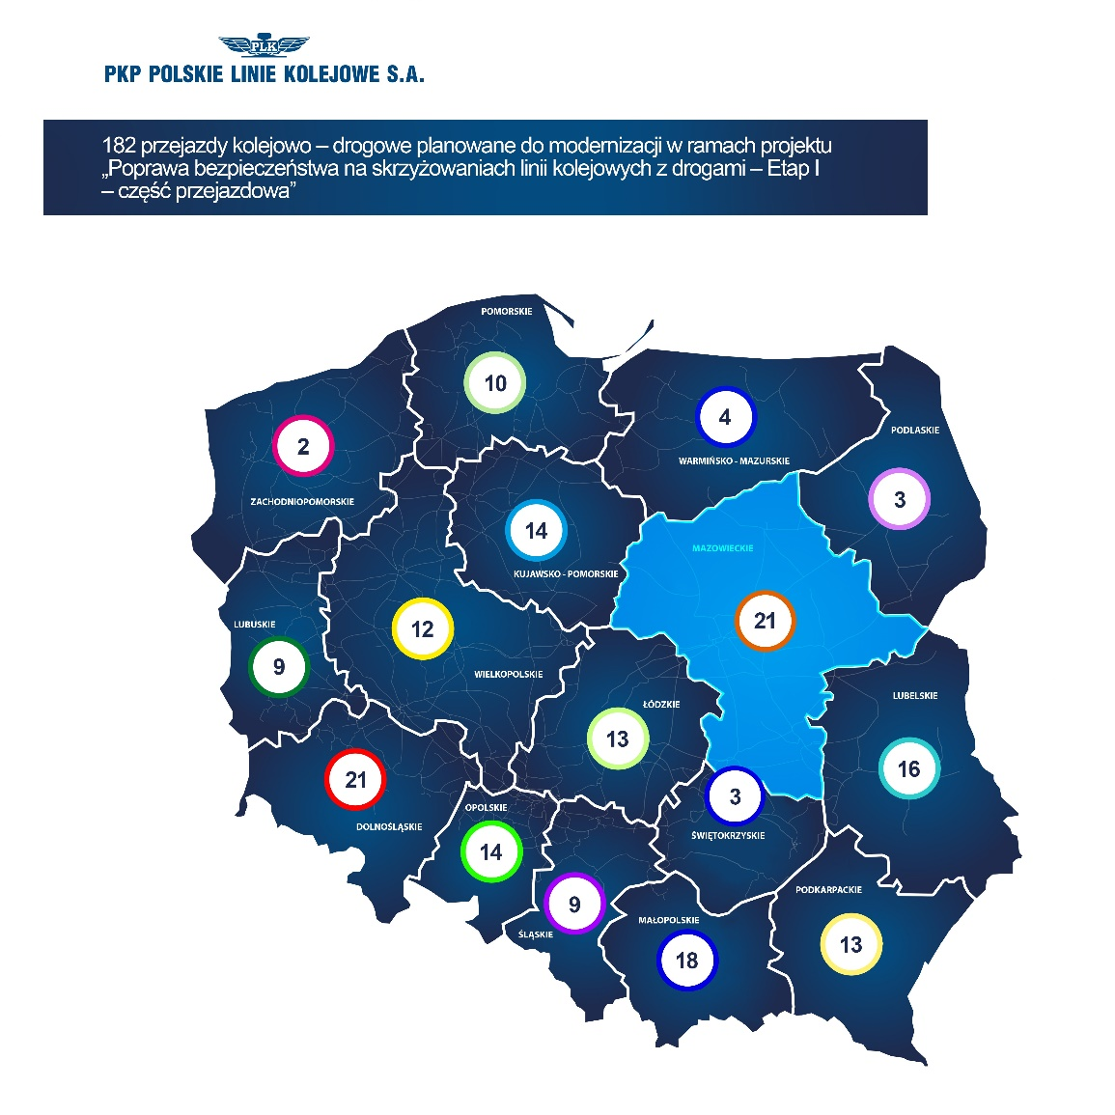
Na Mazowszu poziom bezpieczeństwa na przejazdach kolejowo-drogowych zwiększą się także w ramach modernizacji linii z Warszawy do Radomia i Lublina. To dziesiątki lokalizacji z nowoczesnym zabezpieczeniem. PLK zbudują również bezkolizyjne skrzyżowania na Mazowszu np. w Teresinie, Sulejówku i Legionowie. Ograniczana jest liczba przejazdów i budowane drogi do obiektów o wyższym poziomie bezpieczeństwa lub skrzyżowań bezkolizyjnych.
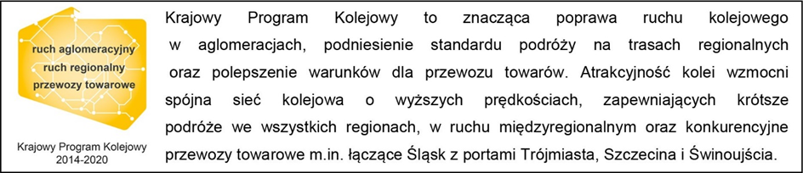
Kontakt dla mediów:
Karol Jakubowski
Zespół prasowy
PKP Polskie Linie Kolejowe S.A.
rzecznik@plk-sa.pl
T: + 48 668 679 414

